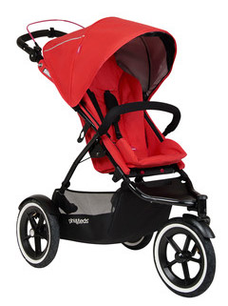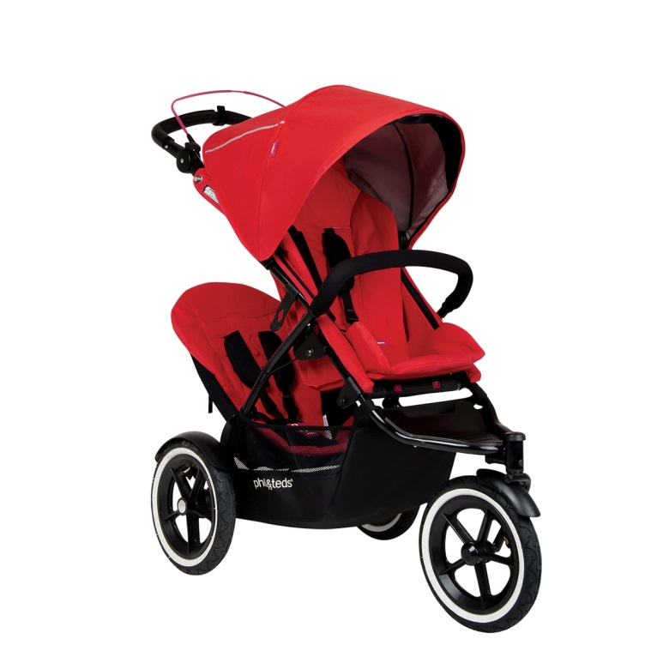PHIL AND TEDS SPORT

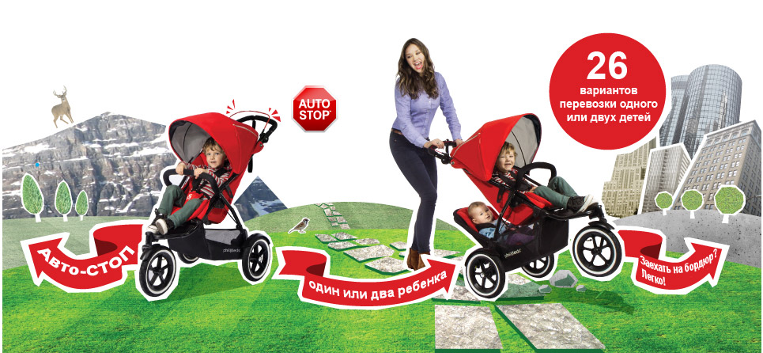

PHIL AND TEDS SPORT – там, где проверенное российскими дорогами и погодой шасси встречается с новейшей системой блокировки задних колес  AUTO STOP. | 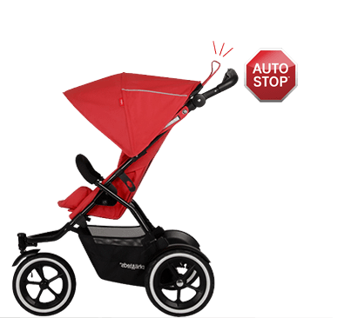

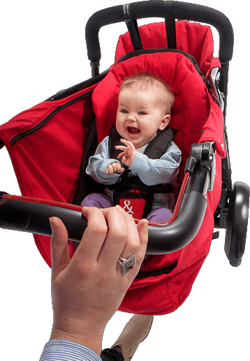 | Лицом к маме  В далеком 1994-м компания Phil and Teds изобрела коляску с дополнительным сидением для второго ребенка. Теперь его можно повернуть и лицом к маме. Превратите сидение для второго ребенка в основное сидение коляски, обращенное в вашу сторону, и составьте компанию малышу во время ваших совместных прогулок. Новейшая версия сидения подразумевает эргономичную поддержку шеи и головы ребенка, изменяемую по углу наклона спинку и солнцезащитную сетку для защиты ребенка от ультрафиолета и дополнительного комфорта во время сна.
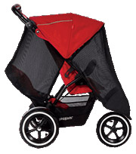 | 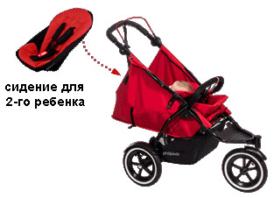

Супер-маневренность  С легкостью преодолевайте бордюры благодаря практически идеальному распределению веса по осям коляски, вне зависимости от количества детей. Улучшенная геометрия подвески в совокупности с мягкими надувными шинами диаметром 30 см и передним блокируемым колесом позволит вам одинаково легко катить коляску как по ровному асфальту, так и по пересеченной местности. | 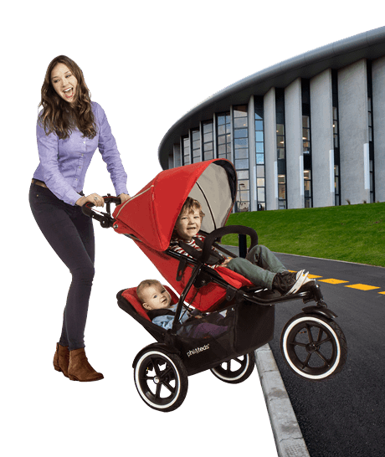
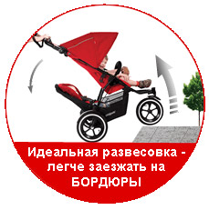

Высота спинки стала еще больше. Компания Phil and Teds на 28% увеличила расстояние от подушки сидения до капюшона по сравнению с колясками других производителей – теперь даже высоким малышам будет комфортно.
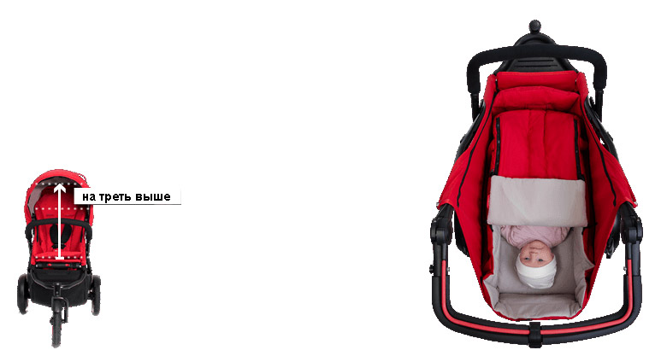
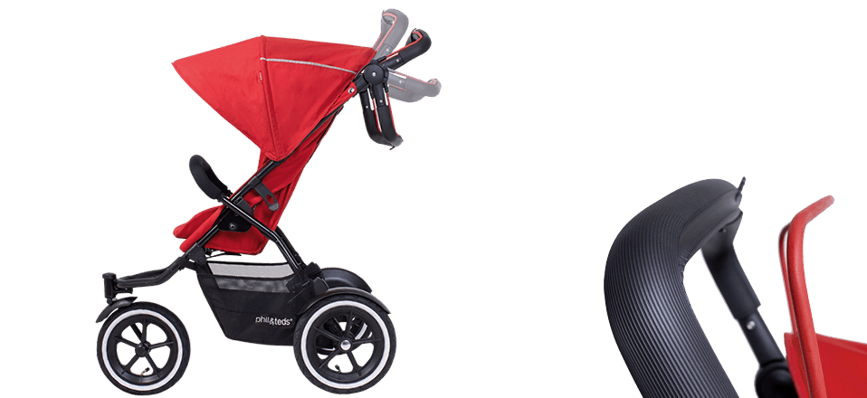
Для того чтобы мамам и папам было удобнее гулять с коляской вне зависимости от своего роста и высоты каблуков, ручка коляски имеет несколько положений по высоте.
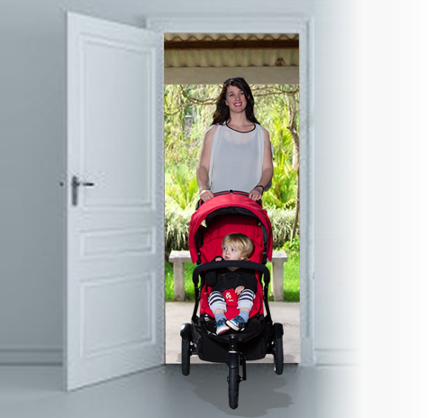
Несмотря на то, что в коляске можно перевозить двоих детей, ее ширина – всего 59 см. В большинстве случаев этого достаточно для того, чтобы коляска легко проходила в дверные проемы, лифты и между кассовых стоек в супермаркетах.

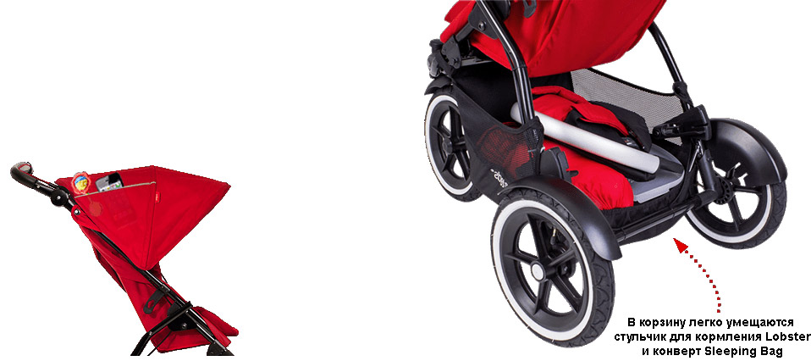
Корзина увеличенного размера и удобные боковые кармашки на козырьке пригодятся во время длительных прогулок и дальних путешествий.
Для тех, кто предпочитает коляски с классическими блоками для новорожденных – обивка коляски легко снимается, а на шасси устанавливается удобный жесткий блок с ортопедическим матрасиком и балдахином на ножки

Расцветки

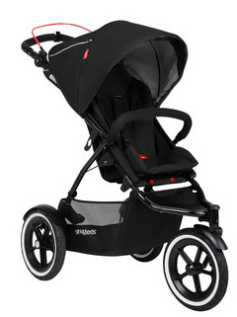 | 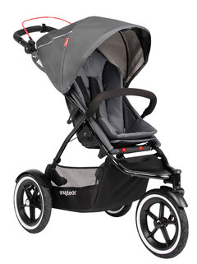 | 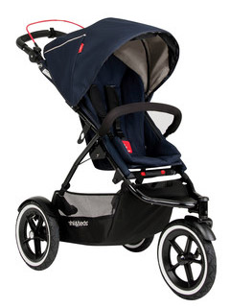 |  | 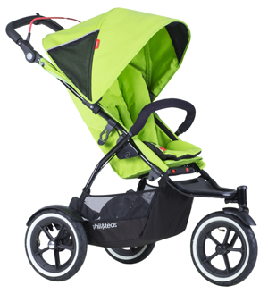
Black | Graphite | Midnight Blue | Cherry | Apple

Награды, оценки, отзывы

Золотая медаль в номинации «Лучшая коляска для двоих детей»

«Легко адаптируемая под семейные нужды, удобная многоцелевая коляска, быстро трансформируемая для перевозки одного или двоих детей, проходящая в дверные проемы. А теперь и с функцией «АВТО-СТОП»

Серебряная медаль в номинации «Инновация года»

Коляска Phil and Teds Navigator 2 (SPORT) получила серебряную медаль в категории «Инновация года» на конкурсе Prima Baby Awards 2014

Финалист конкурса инноваций на выставке Kind+Jugend 2013

Коляска Phil and Teds Navigator 2 (SPORT) стала финалистом престижного конкурса Kind+Jugend Innovation Award, который проводится ежегодно во время международной детской выставки Kind+Jugend. Революционный механизм «АВТО-СТОП», позволяющий коляске мгновенно остановиться, если отпустить ручку коляски, был высоко оценен авторитетным жюри конкурса.

«Компания Phil and Teds представила публике действительно стоящую новинку с массой полезных новшеств. Функция «АВТО-СТОП» – супер мысль! Это не только крутая идея, но еще и отлично работающий механизм. Сидение для второго ребенка стало лучше, функциональность для новорожденных также улучшена, все остальное работает очень хорошо. Практически не к чему придраться. Эта коляска является главным претендентом на место в доме, в котором ждут второго ребенка. Поэтому мы присуждаем Phil and Teds Navigator 2 (SPORT) пять баллов из пяти – 5/5.»

«Phil and Teds Navigator 2 (SPORT) – коляска-мечта. Она нереально легко катится. Это тотальная революция в мире колясок. Уютная для детей, компактная и маневренная для родителей. Функция «АВТО-СТОП» позволяет уделять время второму ребенку, идущему рядом с коляской, без риска того, что коляска может укатиться, оставшись без внимания»

«Новая система «АВТО-СТОП» работает аналогично механизмам, используемым на багажных тележках в международных аэропортах: отпустите ручку тележки – и она тут же остановится»

«В 2014 году коляска Navigator 2 (SPORT) стала еще более удобной – теперь на нее действительно можно установить два автокресла для новорожденных; а также усадить ребенка лицом к маме. Плюс новый Navigator – это единственная коляска в мире с системой автоторможения, призванной снизить риски самопроизвольного движения коляски на перекрестах и железнодорожных платформах, когда достаточно отвлечься на пару секунд – и коляски нет. Система АВТО-СТОП остановит коляску, как только вы отпустите ручку коляски».

Технические характеристики

Коляска SPORT успешно прошла испытания по следующим международным стандартам:

- Европейский Союз: EN1888:2012
- США: ASTM F833 -11
- Австралия: 2088:2009
- Новая Зеландия: CPN8
- Канада: SOR/85-379
- Россия, Белоруссия, Казахстан: ТР ТС 007/2011

Для детей: с рождения до 5 лет
Максимальная нагрузка (вес ребенка) на основное сидение: 20 кг
Максимальная нагрузка (вес ребенка) на сидение для 2-го ребенка, установленное спереди: 20 кг
Максимальная нагрузка (вес ребенка) на сидение для 2-го ребенка, установленное сзади: 15 кг
Рекомендуемое давление в шинах: 22 PSI, 1.4 Bar (атмосферы)
Ширина коляски: 59 см
Длина коляски с установленным сзади сидением для 2-го ребенка: от 105 до 115 см.
Вес коляски: 12.5 кг
Тип колес: надувные
Диаметр покрышек и камер: 30 см (12 дюймов)
Высота ручки: от 70 до 110 см
Кол-во положений ручки: 10
Высота коляски с капюшоном: 110 см

Ширина основного сидения: 30 см
Высота спинки основного сидения: 65 см
Глубина основного сидения: 28 см

Ширина сидения для 2-го ребенка: 35 см
Высота сидения для 2-го ребенка: 50 см
Глубина сидения для 2-го ребенка: 20 см

Ширина блока для новорожденных: 30 см
Высота блока для новорожденных: 20 см
Длина блока для новорожденных: 70 см
Вес блока для новорожденных: 3 кг

В комплекте «прогулка»: шасси, колеса, корзина для покупок, козырек, бампер, основное сидение, вставка в основное сидение.
В комплекте «коляска для погодок»: комплект «прогулка» + сидение для 2-го ребенка, вставка в сидение для 2-го ребенка, солнцезащитная шторка для 2-го сидения, адаптеры.
В комплекте «коляска 2 в 1»: комплект «прогулка» + блок для новорожденных, ортопедический матрасик, дождевик на блок, адаптеры для установки на Navigator, капор, накидка на блок.

Габариты и вес коробки коляски: 83 х 52 х 29 см, 17 кг
Габариты и вес коробки блока для новорожденных: 60 х 44 х 9 см, 5 кг
Габариты и вес коробки сидения для второго ребенка: 77 х 35 х 25 см, 4 кг

26
способов гулять с одним или двумя детьми с коляской SPORT Ы

Два новорожденных (1вариант)
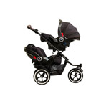
На шасси установлено два автокресла гр. 0+
Один новорожденный (6 вариантов)
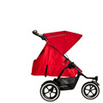  Разложенное на 180 гр. основное сидение | 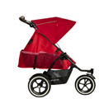  В разложенное на 180 гр. основное сидение вложена люлька-вкладыш Cocoon (против хода движения) | 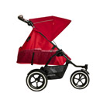  В разложенное на 180 гр. основное сидение вложена люлька-вкладыш Cocoon (по ходу движения)
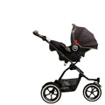  Установленное на шасси коляски автокресло гр. 0+ | 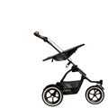  Установленный на шасси блок Face-to-Face (ребенок лицом к маме) | 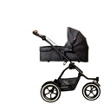  Установленный на шасси коляски блок для новорожденных Snug Carrycot
Один подросший ребенок (3 варианта)
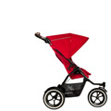  Основное сидение в вертикальном положении | 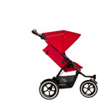  Основное сидение в положении 45 гр. | 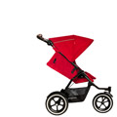  Основное сидение в положении 60 гр. | 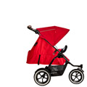  Основное сидение в положении 180 гр.
Один подросший ребенок и один новорожденный (8 вариантов)
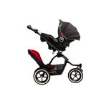  На шасси установлено автокресло гр. 0+ и сидение для 2-го ребенка | 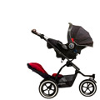  На шасси установлено автокресло гр. 0+ и переведенное в положение «сон» сидение для 2-го ребенка | 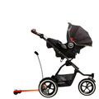  На шасси установлено автокресло гр. 0+ и самокат-прицеп Freerider | 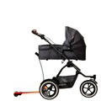  На шасси установлен блок для новорожденных Snug Carrycot и самокат-прицеп Freerider
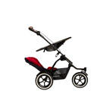  На шасси установлено сидение Face-to-Face и сидение для 2-го ребенка | 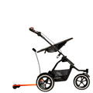  На шасси установлено сидение Face-to-Face и самокат-прицеп Freerider | 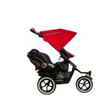  На шасси установлено основное сидение и автокресло гр. 0+ | 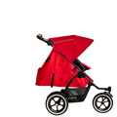  Основное сидение разложено на 180 гр. Сидение для 2-го ребенка установлено сверху
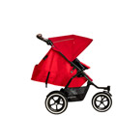  Основное сидение разложено на 170 гр. Сидение для 2-го ребенка установлено сверху | 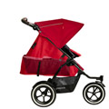  Основное сидение разложено на 180 гр. В него вложена люлька-вкладыш Cocoon. Сидение для 2-го ребенка установлено сверху.
Два подросших ребенка (5 вариантов)
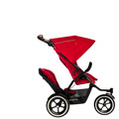  На шасси установлено основное сидение. Сзади установлено сидение для 2-го ребенка | 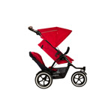  Основное сидение откинуто на 45 гр. Сзади установлено сидение для 2-го ребенка | 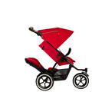  Основное сидение откинуто на 45 гр. Сзади установлено сидение для 2-го ребенка, которое переведено в положение для «сна» | 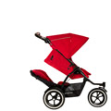  Основное сидение откинуто на 60 гр. Сзади установлено сидение для 2-го ребенка, которое переведено в положение для «сна»
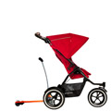
На шасси установлено основное сидение. Сзади установлен самокат-прицеп Freerider

Аксессуары для коляски SPORT, поставляемые в Россию

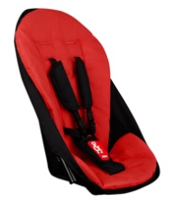 | 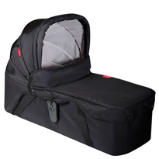 | 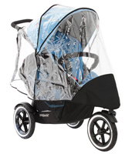 | 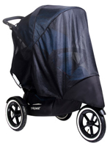
Сидение для 2-го ребенка | Блок для новорожденных | Дождевик | Москитная сетка
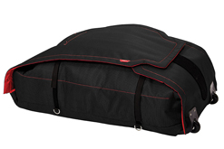 | 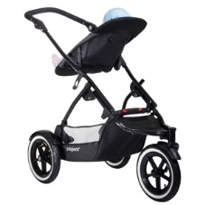 | 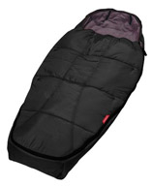 | 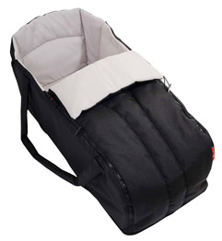
Сумка для транспортировки | Блок для перевозки ребенка лицом к маме | Утепленный конверт | Люлька-вкладыш
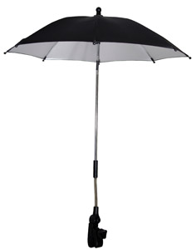 | 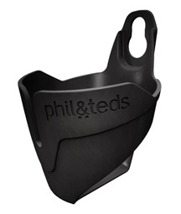 | 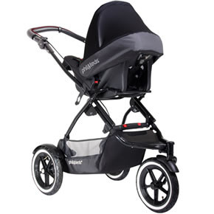
Зонт | Подстаканник | Адаптер для установки автокресла гр. 0/0+

